Miércoles
18
de mayo

Sexto de Primaria
Matemáticas

Sucesiones y arte

Aprendizaje esperado: identificación y aplicación de la regularidad de sucesiones con números (naturales, fraccionarios o decimales) que tengan progresión aritmética o geométrica, así como sucesiones especiales. Construcción de sucesiones a partir de la regularidad.

Énfasis: identificar regularidades en sucesiones con progresión aritmética, geométrica o especial, y aplicarlas para encontrar términos faltantes o términos cercanos de dichas sucesiones.

¿Qué vamos a aprender?

Aprenderas a identificar y aplicar la regularidad de sucesiones con números (naturales, fraccionarios o decimales) que tengan progresión aritmética o geométrica, así como sucesiones especiales. También podrás identificar regularidades en sucesiones con progresión aritmética, geométrica o especial, y aplicarlas para encontrar términos faltantes o términos cercanos de dichas sucesiones.

¿Qué hacemos?

Como has podido observar hay muchas sucesiones con figuras y números, también hay sucesiones que se forman sumando determinada cantidad a un número que está antes y otras donde en lugar de sumar, se multiplica al término anterior por una cierta cantidad constante.

En la sesión de hoy podrás ver otras sucesiones que son especiales, una de esas sucesiones se conoce como la sucesión de Fibonacci, esta sucesión se puede representar de manera numérica o forma geométrica.

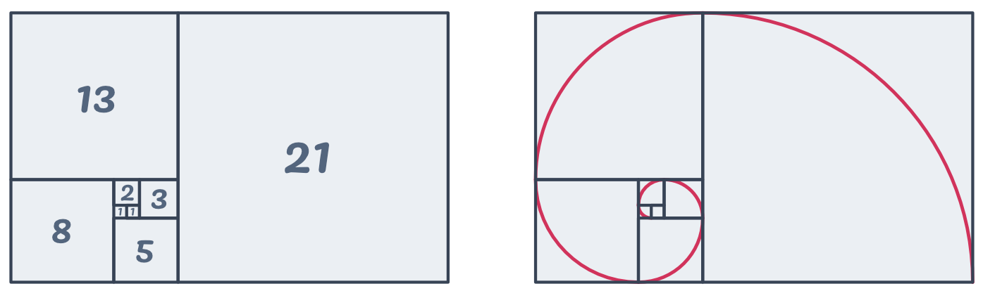

Si se observa desde el punto de vista geométrico, se obtiene lo que se conoce como la Proporción áurea.

¿Áurea? Te preguntarás si ese nombre, ¿Tiene que ver con el oro? No precisamente, le pusieron así para destacar su importancia y la utilidad que ha tenido desde tiempos muy remotos.

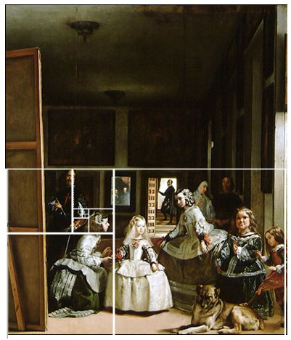
Las Meninas.

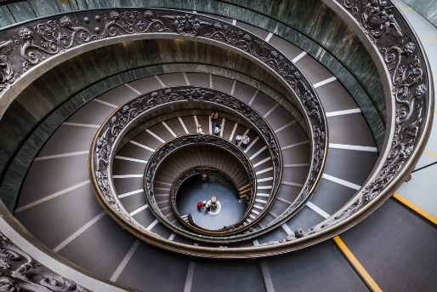
Escalera de Bramante en el Vaticano

En el arte universal, muchas obras maestras del diseño, la arquitectura, la pintura y hasta la música se basan en ella, ya que es un principio geométrico de proporcionalidad, pues al representarla geométricamente se obtiene una espiral que está presente en la composición de muchas obras maestras de arte.

Observa las siguientes imágenes, aquí se ilustra el Taj Mahal de la India, el Partenón de Grecia y una de las más famosas pinturas: La Gioconda, de Leonardo da Vinci. Todas estas obras utilizaron la proporción áurea.

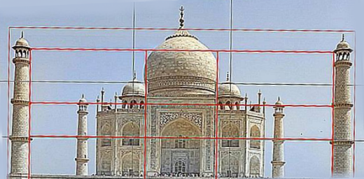

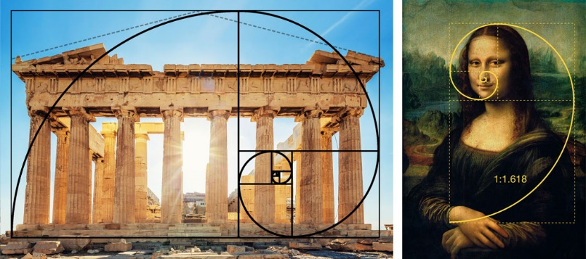

Las Matemáticas también las puedes encontrar en obras artísticas.

Esa sucesión también puede representarse en forma numérica. Cuando esta sucesión especial se expresa en forma numérica, se le conoce como la sucesión de Fibonacci. Su forma es la siguiente:

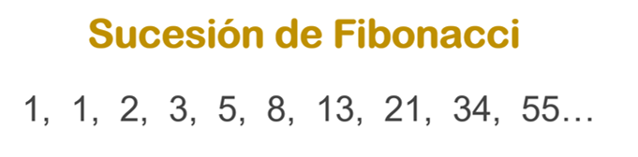

Esta sucesión se encuentra desde la forma que tienen algunas flores y verduras hasta la manera en que evolucionan las galaxias. Observa cuidadosamente estas fotos, para que veas cómo se presenta la sucesión en sus estructuras.

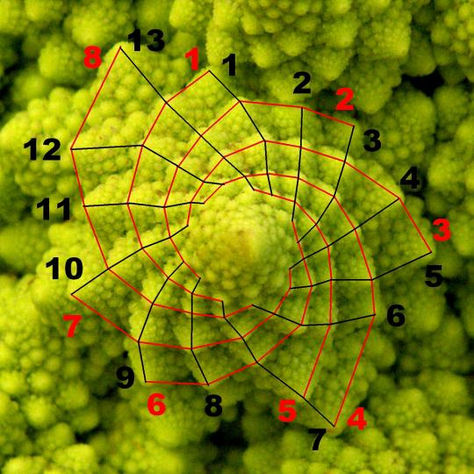

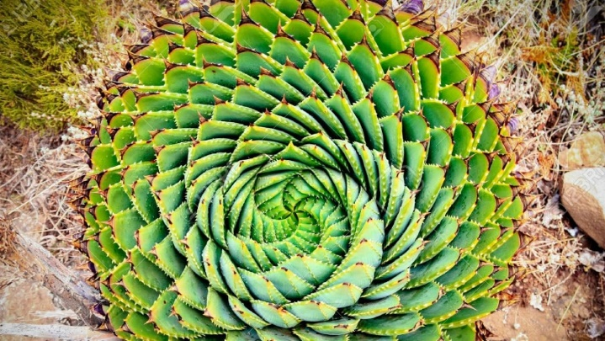

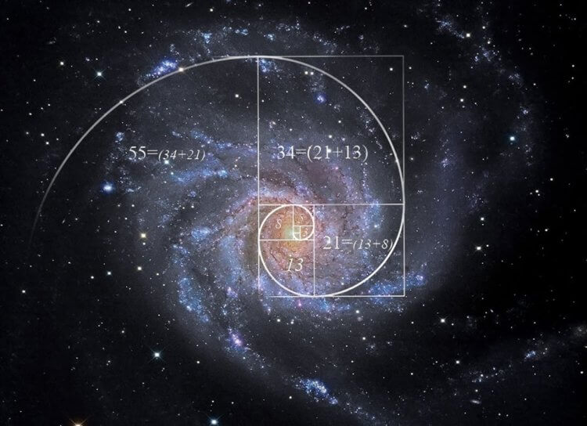

Como puedes observar, en verdad son asombrosas las Matemáticas, al conocerlas puedes apreciar con otros ojos la naturaleza.

Bien, ahora continua estudiando los diferentes tipos de sucesiones.

¿Pudiste ver la relación entre los elementos o términos de la sucesión de Fibonacci? ¿Alcanzaste a ver cuál era el patrón que relaciona los términos de esta sucesión?

Obsérvalo nuevamente.

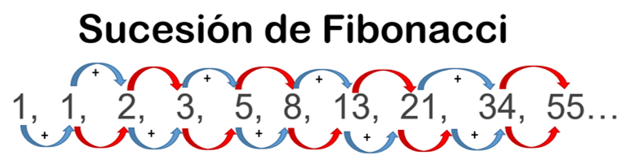

Empieza a analizarla. Observa que la sucesión comienza con uno y en la segunda posición éste se repite, pero el tercer término es el resultado de la suma del primer término y el segundo.

Ahora es necesario revisar si eso se cumple con los demás términos.

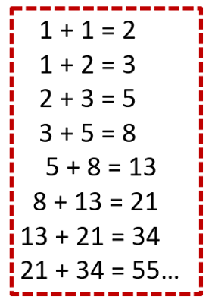

Si sigues sumando los dos anteriores 1 + 1 son 2, 1 + 2 son 3, 2 + 3 son 5, 3 + 5 son 8, 5 + 8 son 13, 8 + 13, 21, 13 + 21 son 34 si se cumple, que si sumas los dos anteriores se obtiene el siguiente.

Ese es el patrón o regularidad que presenta la sucesión de Fibonacci.

Ahora analiza cuáles son los tres términos que siguen en esta sucesión, busca esos tres números que siguen en esta sucesión de Fibonacci, puedes usar calculadora.

Si el último término revisado de esta sucesión de Fibonacci fue el 55, entonces el término siguiente será la suma de 34 más 55 y es 89, luego se habrá de sumar 55 más 89 y da 144 y para el siguiente término que se pidió hay que sumar 89 más 144 y esto da 233.

Es interesante e importante reconocer que las sucesiones se usen en el arte, que es una creación humana, y sorprende mucho que en la naturaleza también esté representada. Hay muchas cosas en la naturaleza y el universo que están representadas matemáticamente.

Deja por un momento esta sucesión y trabaja con tu libro de desafíos, ábrelo en la página 116 para resolver el desafío 59 llamado “Así aumenta”.

https://libros.conaliteg.gob.mx/20/P6DMA.htm?#page/116
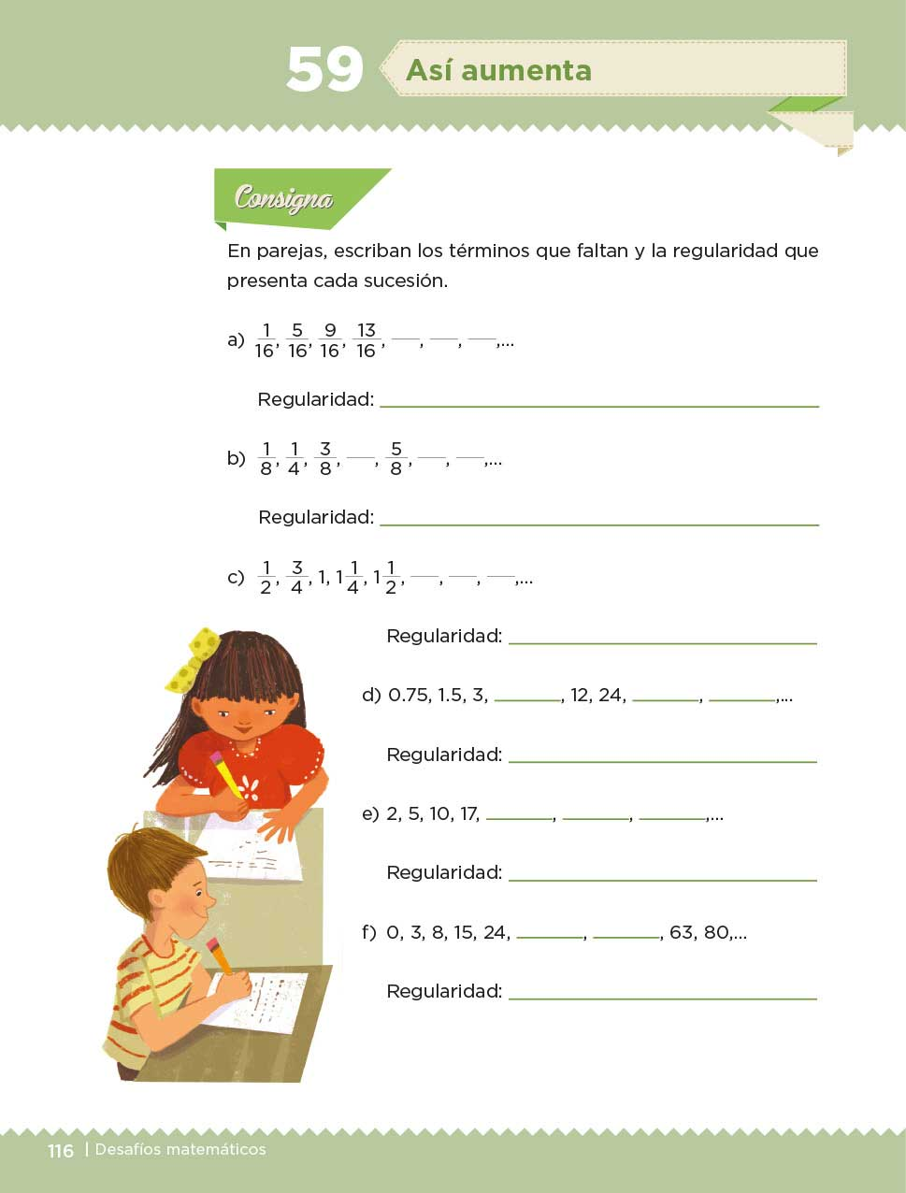
La consigna dice:

En parejas, escriban los términos que faltan y la regularidad que presenta cada sucesión.
El desafío pide que, además de buscar los términos que faltan, también descubras cuál es la regularidad de la sucesión.

Recuerda que se llama regularidad a un patrón o una regla establecida. Has visto que todas las sucesiones que has estudiado se forman siguiendo un patrón o una regla establecida. A ese patrón se le llama regularidad y a cada elemento de la sucesión se le conoce como término.

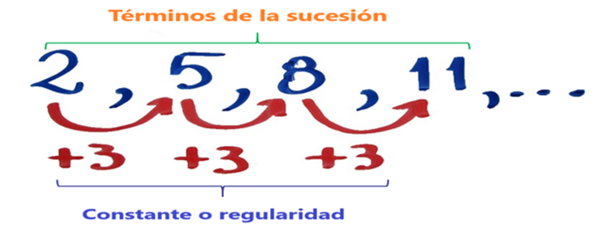

Entonces la regularidad es el patrón que se sigue en la sucesión o en otras palabras, es la regla con la que puedes construir una sucesión, entonces, ¿Estás listo para resolver el desafío matemático?

Analiza la sucesión del inciso c.

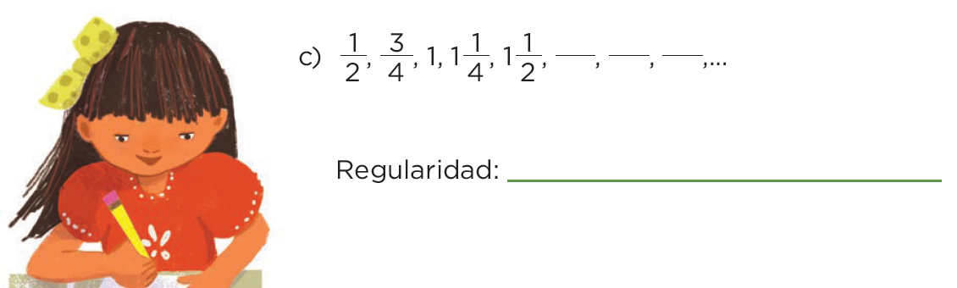

Como ves, pide anotar 3 términos que siguen a los que ahí aparecen y además que digas cuál es la regularidad que se observa entre ellos. ¿Qué observas en esta sucesión? ¿Cuál es la regularidad y qué termino seguiría?

Para empezar, observa que hay una combinación de números, tienes fracciones con denominadores diferentes, hay números mixtos y también números naturales, es decir, que hay de todo ¿Entonces qué puedes hacer? ¿Se te ocurre alguna estrategia?

Observa que hay medios y cuartos, pero también que todos los números se pueden convertir a cuartos. ¡Así es! Podrías encontrar fracciones equivalentes para todos los términos.

Empieza convirtiendo un medio a cuartos, así que multiplica tanto el numerador como el denominador por dos para obtener la fracción equivalente en cuartos:

$\left(\frac{1}{2}\right)$ $\left(\frac{2}{2}\right)= \frac{2}{4}$

Luego hay un entero, es igual a cuatro cuartos y al tener la fracción equivalente de estos dos términos, puedes escribir la del siguiente término que es un entero un cuarto, y también el equivalente del siguiente término que es un entero un medio. Reescribe la sucesión ya convertida en cuartos:

$$\frac{2}{4}, \frac{3}{4}, \frac{4}{4}, \frac{5}{4}, \frac{6}{4}$$

Se aprecia con claridad, cuál es la regularidad de esta sucesión y consiste en que a cada término se le suma un cuarto. Escribe la respuesta.

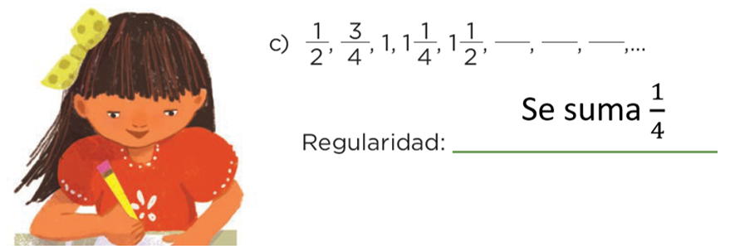

De esta forma, puedes escribir fácilmente los tres términos que te piden registrar, así es mucho más sencillo, porque los tres términos siguientes son 7 cuartos, 8 cuartos y 9 cuartos. Has resuelto muy bien esta sucesión.

Ahora lee la aportación que una alumna hace por correo electrónico, pues ella tuvo una forma diferente de resolver esta misma sucesión.

Dice:
Hola, me da mucho gusto poder saludarlas y saludarlos.

Yo me llamo Sieglinde y quiero comentarles cómo resolví la sucesión del inciso c

En primer lugar, me di cuenta que la diferencia entre el primer término y el tercero es un medio y esa misma diferencia hay con el quinto término, es decir, del primero al tercero y del tercero al quinto crece un medio, entonces, el séptimo término también, por lo que ahí escribí 2 y el noveno término es 2 enteros un medio.

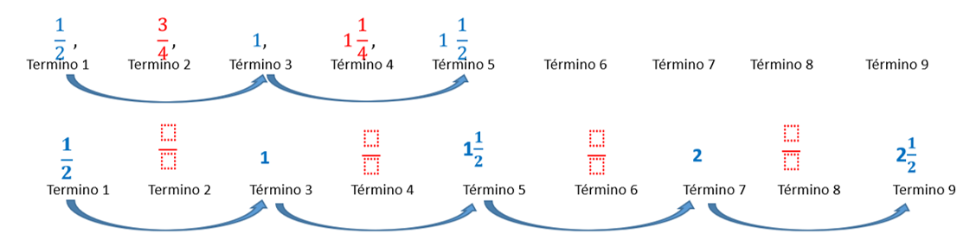

Después me regresé para analizar los dos términos que me había brincado y que están escritos en cuartos.

Y vi que la diferencia entre ellos era de 2 cuartos, por lo pensé que para obtener el sexto término tendría que sumar 2 cuartos y entonces obtuve un entero 3 cuartos y para el octavo término también le sumé dos cuartos y obtuve 2 enteros un cuarto.

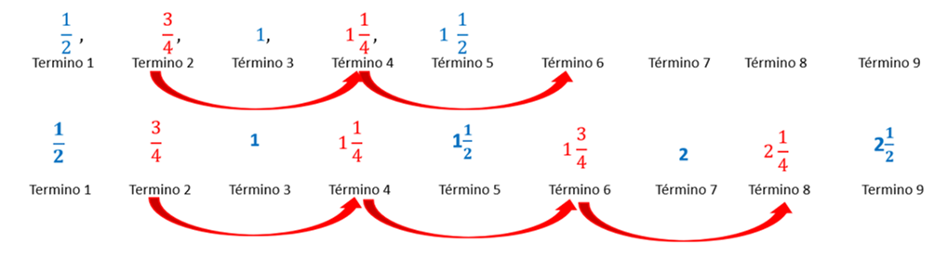

¡Qué forma tan interesante de ver esta sucesión! La separó como si fueran dos sucesiones que se intercalaran, exacto, en los términos pares, encontró que hay una regularidad que es un cuarto, y para los términos nones su regularidad es igual a un medio.

Cada día descubres nuevas formas de ver los números y sus relaciones, además, qué interesante que mientras unos se dan cuenta de unas relaciones, otros niños o niñas se dan cuenta de otras, por eso siempre es muy importante intercambiar puntos de vista y estrategias con otras personas, porque todos tienen diferentes formas de analizar y abordar un mismo problema.

Hablando de sucesiones curiosas observa las siguientes figuras:

Analízala con cuidado, y cuenta con calma la cantidad de puntos que hay en cada figura. Ve cómo la representarías con números, de acuerdo con la cantidad de puntos que forman cada hexágono.

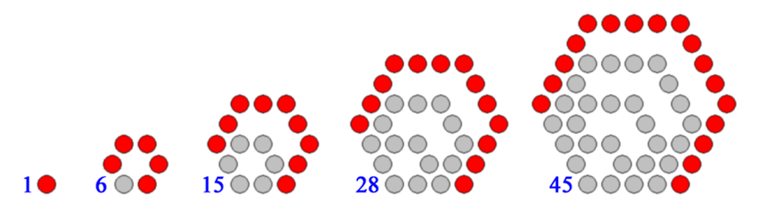

De acuerdo con la figura, la sucesión sería:

1, 6, 15, 28, 45

Ahora comienza a analizar cómo pasarías del primero al segundo término y así sucesivamente hasta llegar al quinto y último término.

Observa detenidamente. La sucesión se forma sumando, porque no aparece ningún número que multiplicado al anterior pueda dar el término siguiente de la sucesión. Ahora escribe debajo de los términos, el número que creas que se debe sumar.
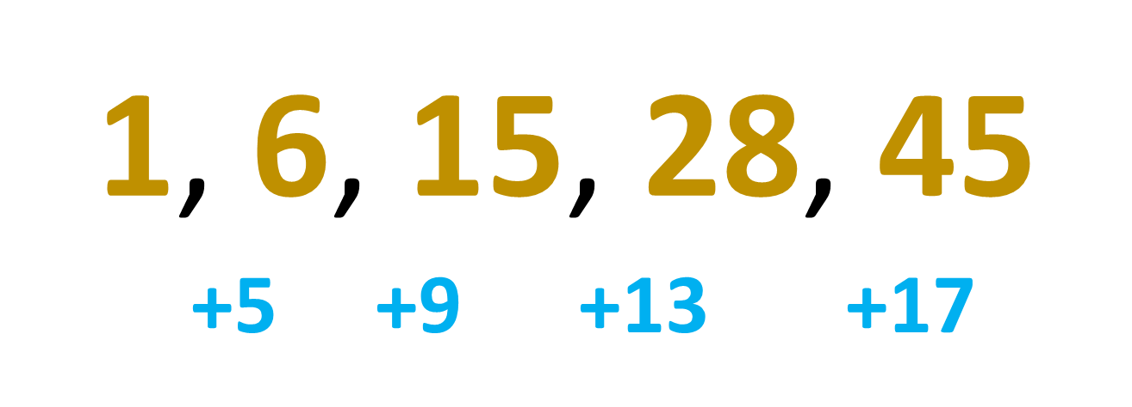

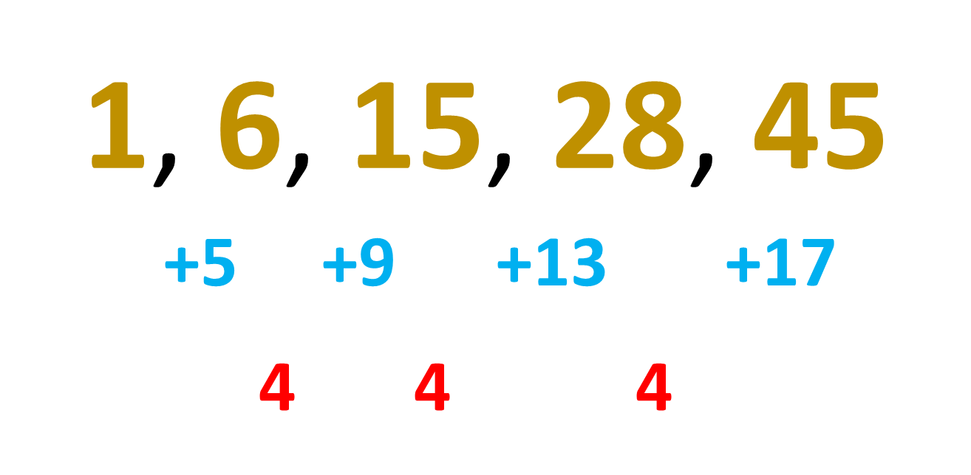
Fíjate bien en los números que tuviste que sumar al término anterior de la sucesión, ¿Puedes ver alguna regularidad entre ellos? Observa con detenimiento, vuelve a poner debajo de los números que sumaste, lo que necesitas para ir de un término al siguiente?

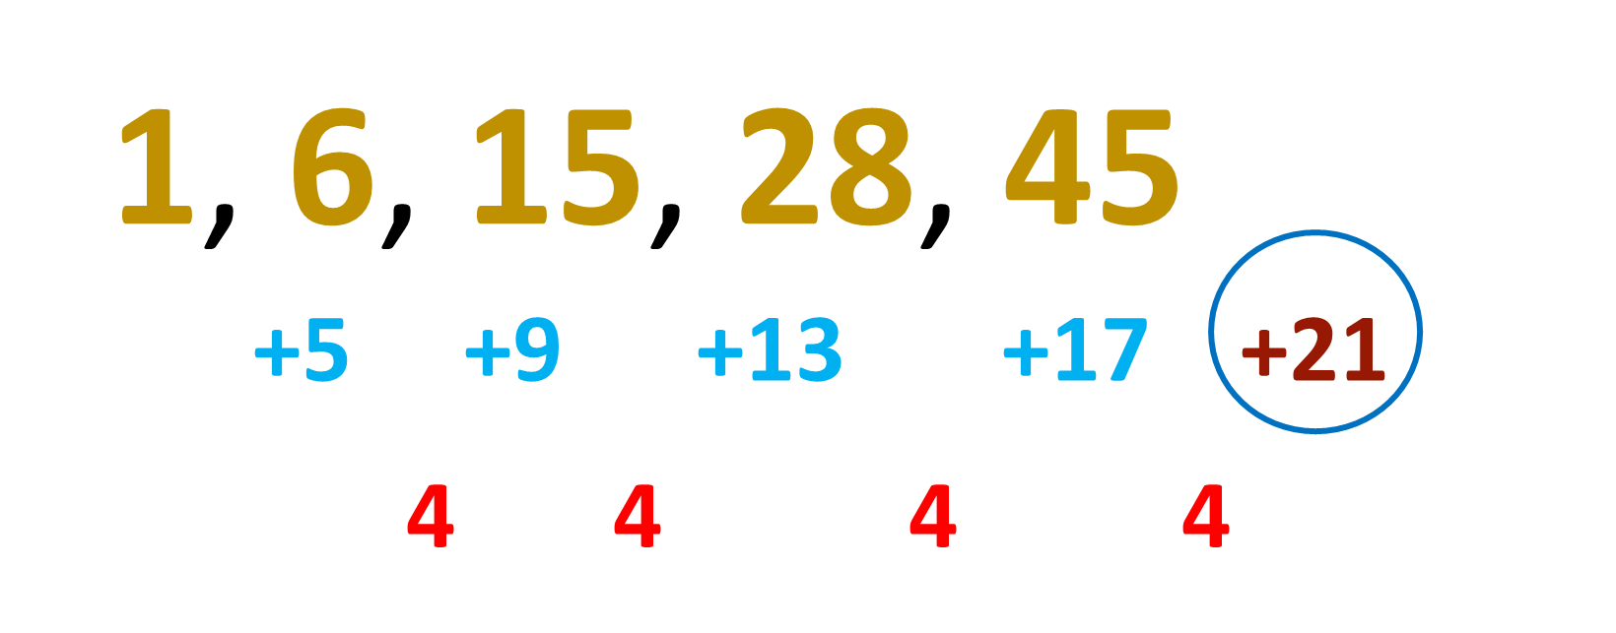
¿Qué observas ahora? Ahora sí ya es claro cómo puede construirse la sucesión. Los números que estas sumando a la sucesión original van de 4 en 4 así que el siguiente número que debes sumar a la sucesión original es 21 escríbelo.

Entonces, ¿Qué número sigue en la sucesión principal? Es el que da como resultado 45 + 21 entonces es el 66 eso quiere decir que a la siguiente figura tendrá 66 puntos que formarán un hexágono.

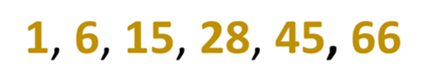

¿Ya observaste cómo pudiste resolver una sucesión de figuras muy compleja? El poder de razonamiento matemático, y su ayuda, permiten solucionar problemas, que a primera vista parecen irresolubles o muy difíciles.

Para concluir observa el video siguiente, que te permitirá resumir todo lo que aprendiste en esta semana.

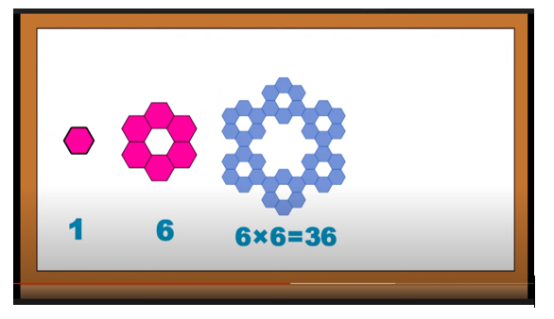

- Video. Qué es una sucesión.
https://youtu.be/4LRGLLEMmgA

El reto de hoy:

Platica con un familiar cercano y explícale alguna de las sucesiones numéricas que más te haya gustado y ponle un reto para que identifique los términos que siguen en esa sucesión, seguro será muy divertido.

Si te es posible, consulta otros libros o materiales para saber más sobre el tema.

¡Buen trabajo!

Gracias por tu esfuerzo.

Para saber más:
Lecturas

https://libros.conaliteg.gob.mx/20/P6DMA.htm

